**新竹市112年「全市教師特教知能研習」實施計畫**

**~****特殊教育學生之正向行為支持工作坊**

1. 依據：本市112年特教重點工作會議決議。
2. 目的：培養本市特教教師、專輔老師與普通班老師對於特殊教育學生正向行為支持的認識，並在校園中進行學生正向行為支持的初級與次級輔導。
3. 主辦單位：新竹市政府
4. 指導單位：國立清華大學、新竹市特教資源中心
5. 承辦單位：新竹市東區陽光國民小學
6. 研習時間及內容：

「特殊教育學生之正向行為支持工作坊」包含了三年的課程，課程內容列表如下：

|  |  |  |
| --- | --- | --- |
| 研習時間 | 112年11月8日(三)  13：30~16：30 | 112年12月6日(三)  13：30~16：30 |
| 研習地點 | 陽光國小 階梯教室 | 陽光國小 階梯教室 |
| 研習內容 | 特殊教育學生之正向行為支持 | 三級輔導的概念 |

1. 第一年課程：普特合作—特殊教育學生之正向行為支持
2. 第二年課程：行為功能評估

|  |  |  |
| --- | --- | --- |
| 研習時間 | 113年 3 月 20 日(三)  13：30~16：30 | 113年1月到113年12月 |
| 研習地點 | 陽光國小 階梯教室 | 陽光國小 階梯教室 |
| 研習內容 | 行為功能評估之概念與實施 | 行為介入計畫擬定 |

1. 第三年課程：個案實作分享討論

|  |  |  |
| --- | --- | --- |
| 研習時間 | 114年1月到114年12月 | 114年1月到114年12月 |
| 研習地點 | 陽光國小 階梯教室 | 陽光國小 階梯教室 |
| 研習內容 | 行為功能介入方案成效評估 | 實作個案分享 |

1. 研習講師：段傳芬老師
2. 研習對象及人數：新竹市各國中小特教老師、普通班老師，共80人。
3. 報名方式：自即日起至11月1日前至本市教育網「教師研習護照」報名。
4. 研習經費：本項計畫經費依年度向市府申請。
5. 獎勵：承辦本項活動績優工作人員，依本市教育專業人員獎勵標準補充規定

辦理敘獎。

1. 其他：
   1. 請給予參加研習教師及工作人員公假，全程參與者核發3小時研習時數。
   2. 請參與的人員自備環保杯及配戴口罩。
   3. 本校停車位不足，建議參與教師騎乘機車或是共乘停至鄰近付費停車場(清大南大校區、清大四季)，或國軍文化園區停車場，再步行到校。(停車資訊如後)。

十二、本計畫奉核定後實施，修正時亦同。

**新竹市112年「全市教師特教知能研習」**

**特殊教育學生之正向行為支持工作坊**

**課程表**

1. 研習時間：(一)112年11月8日(三) 13：30-16：30

(二)112年12月6日(三) 13：30-16：30

1. 研習地點：陽光國小階梯教室
2. 課程流程表

|  |  |  |
| --- | --- | --- |
| **日期時間** | **11/8(三)** | **12/6(三)** |
| 13:20~13:30 | 報到 | 報到 |
| 13:30~14:30 | 認識學生情緒行為問題及種類 | 特教學生情緒行為問題三級預防概念 |
| 14:30~15:30 | 認識特殊教育學生 | 初級預防常用之教學與班級經營策略 |
| 15:30~16:30 | 正向行為支持概念 | 暴發性行為歷程與介入原則(危機處理計畫的要素) |

**🟔講師介紹:**

**段傳芬老師**

**現職：**教育部國教署高中職情緒及行為問題專業支援團隊 **資深督導**

教育部國教署情緒及行為問題專業支援教師培訓計畫 **核心成員**

私立達人女中兼任特殊教育教師**（**特教個案諮詢輔導**）**

**學歷：**

國立彰化師範大學特殊教育系

國立政治大學綜合領域輔導學分班

國立台灣師範大學特殊教育研究所碩士學分班

**經歷：**

1. 新北市立文山國中退休教師
2. 新北市「情緒行為專業支援團隊」教師兼督導
3. 新北市立文山國中特教教師兼特教組長、學務主任、輔導主任
4. 師大社交技巧訓練種子教師
5. 台北市啟智學校特教教師

**經費概算表**

|  |  |  |  |  |  |  |
| --- | --- | --- | --- | --- | --- | --- |
| 工作項目 | 細目 | 單位 | 單價 | 數量 | 小計 | 備註 |
| 教師培訓工作坊 | 講師鐘點費 | 節 | 2,000 | 6 | 12,000 |  |
|
| 講師交通費 | 式 | 177 | 4 | 708 | 台北至新竹台鐵自強號來回票354元*2 |
| 文具資料費 | 文具資料費 | 份 | 30 | 160 | 4,800 | 80人次*2 |
| 雜支 | 雜支 | 式 | 875 | 1 | 875 |  |
| 合計 |  |  |  |  | 18,383 |  |

**陽光國小鄰近停車場一覽圖**

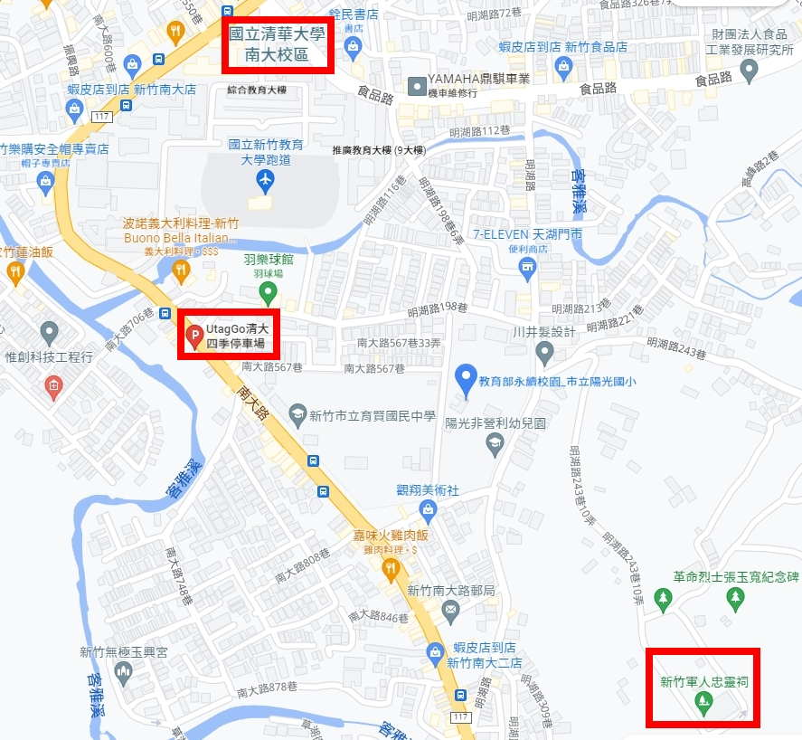

**付費停車場:**

1.清華大學南大校區停車場

2.清大四季停車場 (僅供有開通遠通utaggo的車輛停車，繳費無法投幣或感應)

**免費停車場**:

國軍文化園區停車場

**以上停車場至陽光國小步行約5-10分鐘不等。**

**停車及步行到校詳細資訊**

1. 車輛停於清華大學南大校區停車場→步行過清大操場→築思橋→南大路537巷→南大路567巷到底右轉→陽光國小

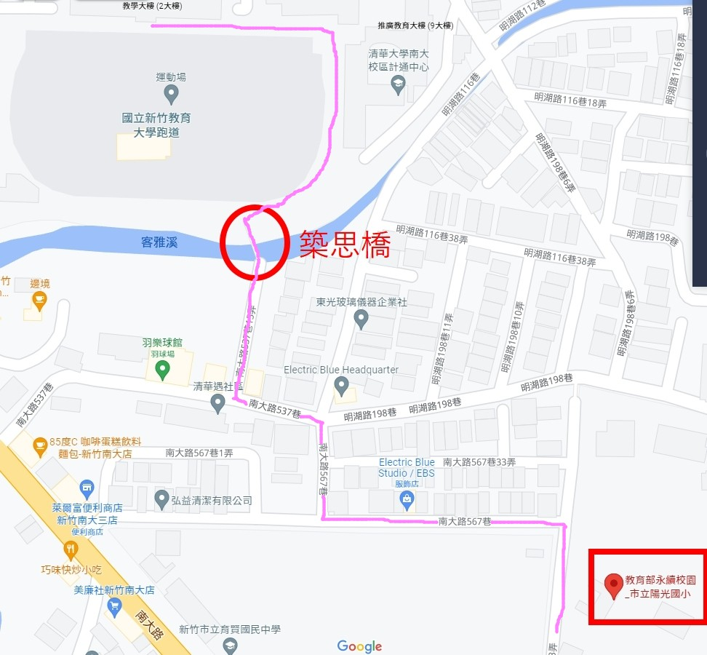

1. 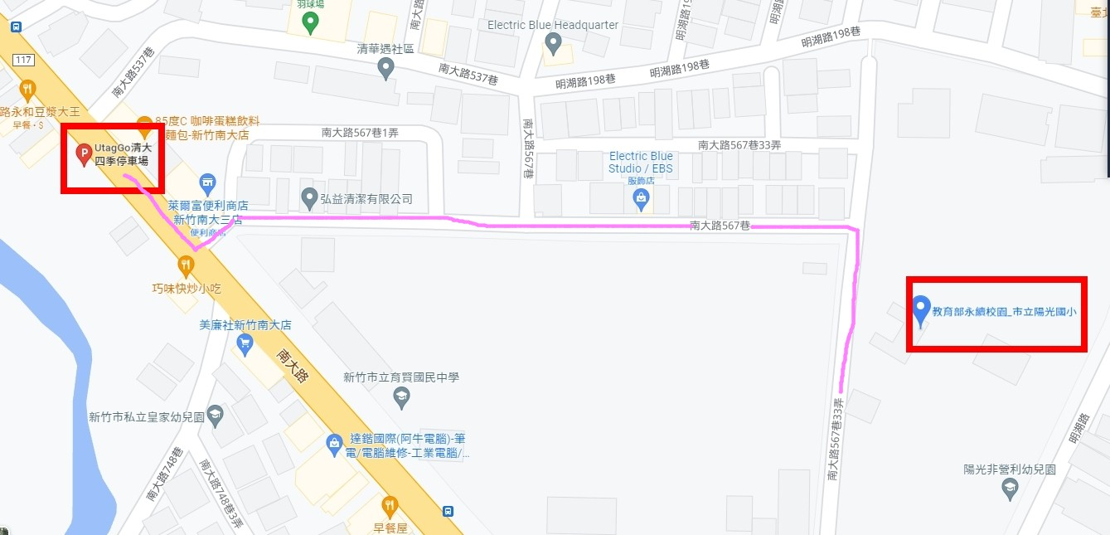車輛停於南大路上清大四季停車場→步行至萊爾富→南大路567巷到底右轉→陽光國小

3.車輛行駛至國軍文化園區停車場→沿明湖路243巷10弄步行接明湖路243巷→ 明湖路→沿陽光國小圍牆走→右轉南大路575巷→陽光國小

